Руководство
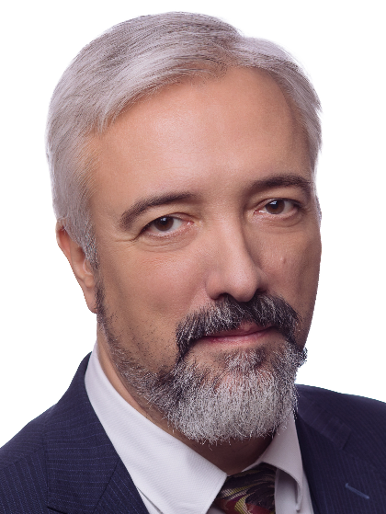
Руководитель
Примаков Евгений Александрович
Родился 29 апреля 1976 года в Москве
Образование
Российский государственный гуманитарный университет (1999)
Трудовая деятельность
Занимался журналистикой более 20 лет. Освещал военные конфликты, был шефом ближневосточного бюро НТВ и Первого канала
Работал в Комиссариате по делам беженцев ООН в Турции и Иордании в 2011-2014
2015 – 2017 – заместитель руководителя Комплекса коммуникаций и работы с органами государственной власти в ОАО «Радиолокация. Технология. Информация»
2017 – 2018 – советник председателя Государственной думы VII созыва Вячеслава Володина по международным вопросам и гуманитарным проектам
2018 – 2020 – депутат Государственной Думы VII созыва, член Комитета по международным делам
2015 – 2020 – автор и ведущий программы «Международное обозрение»
Член президиума Совета по внешней и оборонной политике (СВОП)
Общественная деятельность
Соучредитель, Председатель наблюдательного совета АНО «Русская Гуманитарная Миссия»
Член Общественной палаты Российской Федерации (2017 – 2018)
Секретарь Союза журналистов России
В 2018 году был доверенным лицом кандидата в президенты России Владимира Путина
Указом Президента Российской Федерации от 25 июня 2020 года № 416 назначен руководителем Федерального агентства по делам Содружества Независимых Государств, соотечественников, проживающих за рубежом, и по международному гуманитарному сотрудничеству
В соответствии с Указом Президента Российской Федерации от 18 марта 2024 г. № 192 присвоен классный чин государственной гражданской службы Российской Федерации: действительный государственный советник Российской Федерации 1 класса.
Награжден медалью ордена «За заслуги перед Отечеством» II степени (2018 г.)

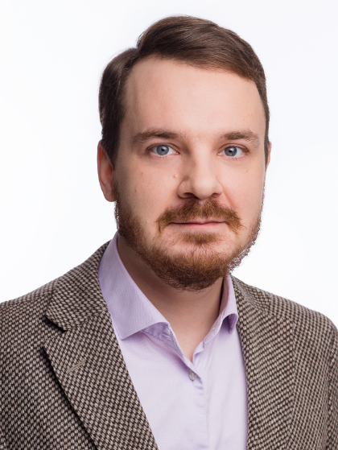
Заместитель руководителя
Богомолов Кирилл Сергеевич
Родился 21 февраля 1990 года в Москве
Образование
Московский государственный университет имени М.В. Ломоносова
Трудовая деятельность
Занимал различные должности в Министерстве финансов Российской Федерации
2012-2019 – ведущий специалист-эксперт, главный специалист-эксперт, консультант, ведущий консультант, советник отдела содействия международному развитию Департамента международных финансовых отношений Министерства финансов Российской Федерации
2019-2021 – заместитель начальника отдела, начальник отдела содействия международному сотрудничеству Департамента международных финансовых отношений Министерства финансов Российской Федерации
2021-2022 – начальник Управления содействия международному развитию и гуманитарных программ, начальник Управления содействия международному развитию Федерального агентства по делам Содружества Независимых Государств, соотечественников, проживающих за рубежом, и по международному гуманитарному сотрудничеству
Указом Президента Российской Федерации от 21 июля 2022 года № 481 назначен заместителем руководителя Федерального агентства по делам Содружества Независимых Государств, соотечественников, проживающих за рубежом, и по международному гуманитарному сотрудничеству
В соответствии с Указом Президента Российской Федерации от 21 июня 2023 г. № 453 присвоен классный чин государственной гражданской службы Российской Федерации: действительный государственный советник Российской Федерации 3 класса.
Владеет французским и английским языками

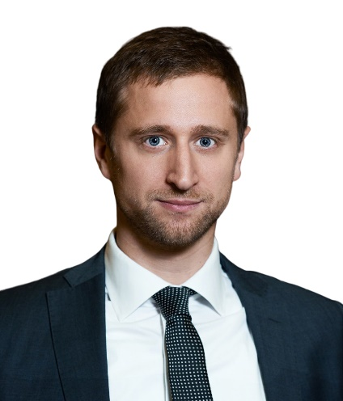
Заместитель руководителя
Емельянов Андрей Андреевич
Родился 3 июля 1984 года в Москве
Образование
Московский государственный институт международных отношений МИД России (2006)
Трудовая деятельность
2006 – 2010 – работал в Посольстве Российской Федерации в Государстве Израиль
2010 – 2012 – работал в Федеральной таможенной службе Российской Федерации
2012 – 2016 – работал в Администрации Президента Российской Федерации
2016 – 2018 – директор Департамента информационной политики Министерства образования и науки Российской Федерации
2018 – директор Департамента международного сотрудничества и связей с общественностью Министерства просвещения Российской Федерации
2020 – Заместитель Председателя Правительства Тверской области
2021 – Заместитель президента Российской академии образования
Указом Президента Российской Федерации от 22 января 2024 года № 53 назначен заместителем руководителя Федерального агентства по делам Содружества Независимых Государств, соотечественников, проживающих за рубежом, и по международному гуманитарному сотрудничеству
В соответствии с Указом Президента Российской Федерации от 18 ноября 2019 г. № 560 присвоен классный чин государственной гражданской службы Российской Федерации: действительный государственный советник Российской Федерации 3 класса.

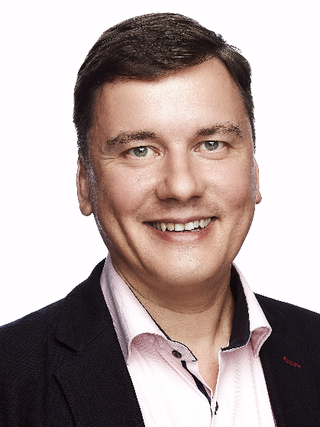
Заместитель руководителя
Поликанов Дмитрий Валериевич
Родился 28 декабря 1975 года в Москве
Образование
Московский государственный институт (университет) международных отношений МИД РФ
Кандидат политических наук, доцент
Трудовая деятельность
Занимал руководящие посты в ПИР-Центре политических исследований, московской делегации Международного комитета Красного Креста
2003-2006 — директор по международным и общественным связям Всероссийского центра изучения общественного мнения
2007-2012 — на руководящих постах в партии «Единая Россия», заместитель руководителя Центрального исполнительного комитета партии
2012-2013 — первый заместитель исполнительного директора Русского географического общества
2013-2014 – руководитель Департамента государственных услуг и социальных коммуникаций Фонда социального страхования РФ
2014-2020 –президент Благотворительного фонда «Фонд поддержки слепоглухих «Со-единение»
2019-2021 – заместитель руководителя Исполкома Общероссийского народного фронта (ОНФ)
Награжден медалью ордена «За заслуги перед Отечеством» II степени, знаком преподобного Сергия Радонежского, Благодарностью Президента РФ
Указом Президента Российской Федерации от 17.02.2021 № 98 назначен заместителем руководителя Федерального агентства по делам Содружества Независимых Государств, соотечественников, проживающих за рубежом, и по международному гуманитарному сотрудничеству
В соответствии с Указом Президента Российской Федерации от 21 июня 2023 г. № 453 присвоен классный чин государственной гражданской службы Российской Федерации: действительный государственный советник Российской Федерации 2 класса.
Владеет суахили, английским, французским и испанским языками

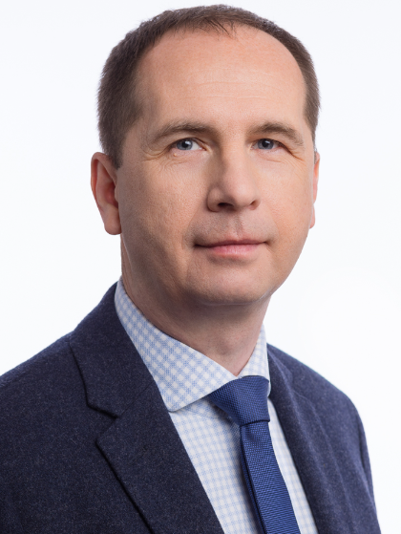
Заместитель руководителя
Полковников Алексей Михайлович
Родился 24 февраля 1976 года в городе Видное Московской области
Образование
Высшее юридическое
Трудовая деятельность
Служба в Вооруженных силах Российской Федерации
Начальник отдела Аппарата Правительства Российской Федерации
Руководитель группы гуманитарного сотрудничества Посольства Российской Федерации на Украине
Генеральный директор АНО «Русская гуманитарная миссия»
В соответствии с Указом Президента Российской Федерации от 17 февраля 2012 года №199 присвоен классный чин государственной гражданской службы Российской Федерации: действительный государственный советник Российской Федерации 3 класса
Указом Президента Российской Федерации от 01.10.2020 г. № 588 назначен заместителем руководителя Федерального агентства по делам Содружества Независимых Государств, соотечественников, проживающих за рубежом, и по международному гуманитарному сотрудничеству
В соответствии с Указом Президента Российской Федерации от 1 июля 2021 г. № 382 присвоен классный чин государственной гражданской службы Российской Федерации: действительный государственный советник Российской Федерации 2 класса
Имеет благодарность Президента Российской Федерации (2012 г.)
Владеет французским языком

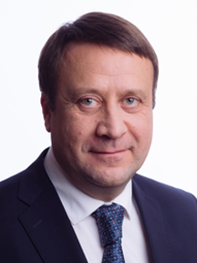
Заместитель руководителя
Шевцов Павел Анатольевич
Родился 8 февраля 1975 года в городе Сочи
Образование
Московский педагогический государственный университет, исторический факультет
Кандидат политических наук, доктор экономических наук
Трудовая деятельность
Работа в бизнес структурах
Первый проректор, проректор Российского государственного торгово-экономического университета
Исполнительный директор Московского областного регионального отделения Общероссийской общественной организации «Деловая Россия»
Заместитель директора Департамента взаимодействия с органами Таможенного союза и экономического сотрудничества со странами СНГ Министерства экономического развития Российской Федерации
Заместитель директора Департамента экономического сотрудничества со странами СНГ и развития евразийской интеграции – начальник отдела проектной деятельности Министерства экономического развития Российской Федерации
Заместитель торгового представителя Российской Федерации в Республике Беларусь Министерства экономического развития Российской Федерации
Указом Президента Российской Федерации от 21.08.2018 г. № 490 назначен заместителем руководителя Федерального агентства по делам Содружества Независимых Государств, соотечественников, проживающих за рубежом, и по международному гуманитарному сотрудничеству
В соответствии с Указом Президента Российской Федерации от 1 июля 2021 г. № 382 присвоен классный чин государственной гражданской службы Российской Федерации: действительный государственный советник Российской Федерации 2 класса
Имеет благодарность Президента Российской Федерации (2022 г.)
Владеет английским языком

Структурные подразделения центрального аппарата

Управление государственной службы, кадров, антикоррупционной и правовой работы
Начальник Управления — Федин Алексей Михайлович
Заместитель начальника Управления — Андреева Елизавета Валерьевна
Заместитель начальника Управления — Ларина Надия Рашидовна
Заместитель начальника Управления — Левченко Евгений Эдуардович
- отдел государственной службы и кадров центрального аппарата
⠀⠀⠀Начальник отдела — Хмелевская Екатерина Николаевна
- отдел государственной службы и кадров загранаппарата
⠀⠀⠀Начальник отдела — Климова Виктория Валентиновна
- отдел по профилактике коррупционных и иных правонарушений
⠀⠀⠀Начальник отдела — Жирохова Юлия Николаевна
- нормативно-правовой отдел
⠀⠀⠀Начальник отдела — Гуськов Дмитрий Сергеевич
- отдел гражданско-правовой и судебной работы
⠀⠀⠀Начальник отдела — Громова Ирина Сергеевна

Управление содействия международному развитию
Начальник Управления — Сычёва Анастасия Васильевна
Заместитель начальника Управления — Горюнова Анастасия Игоревна
- отдел по координации и работе с Межведомственной комиссией по вопросам содействия международному развитию
⠀⠀⠀Начальник отдела — Бородина Лариса Геннадьевна
- проектный отдел

Валютно-финансовое управление
Начальник Управления — Москокова Елена Валериевна
Заместитель начальника Управления — Главатских Ирина Николаевна
Заместитель начальника Управления, главный бухгалтер — Клемишев Роман Александрович
- отдел бюджетного планирования
⠀⠀⠀Начальник отдела — Троцук Алексей Владимирович
- отдел учета и отчетности центрального аппарата
⠀⠀⠀Врио начальника отдела — заместитель главного бухгалтера — Зотова Юлия Валерьевна
- отдел сводной отчетности
⠀⠀⠀Начальник отдела — заместитель главного бухгалтера — Копысицкая Кира Борисовна
- отдел внутреннего аудита
⠀⠀⠀Начальник отдела — Младенович Лариса Сергеевна

Управление образования и науки
Начальник Управления — Зайчиков Вадим Игоревич
Заместитель начальника Управления — Мамаева Наталья Владимировна
Заместитель начальника Управления — Хохлова Анастасия Валентиновна
- отдел по продвижению русского языка
⠀⠀⠀Начальник отдела — Кузоятова Ольга Сергеевна
- отдел научно-образовательных проектов
⠀⠀⠀Начальник отдела — Харченко Юлия Анатольевна
- отдел высшего образования и науки
⠀⠀⠀Начальник отдела — Хлевной Александра Александровна

Организационно-аналитическое управление
Начальник Управления — Волков Константин Михайлович
Заместитель начальника Управления — Ермолов Михаил Олегович
Заместитель начальника Управления — Никитина Людмила Владимировна
- отдел стран Азии, Африки и Ближнего Востока
⠀⠀⠀Начальник отдела — Дрюков Матвей Анатольевич
- отдел стран ближнего зарубежья
⠀⠀⠀Начальник отдела — Куликов Владислав Геннадьевич
- отдел стран Европы и Америки
⠀⠀⠀Начальник отдела — Теплова Елена Александровна
- отдел планирования деятельности
⠀⠀⠀Начальник отдела — Спода Олеся Александровна

Управление делами и административно-хозяйственного обеспечения
Начальник Управления — Синицын Сергей Владимирович
Заместитель начальника Управления — Казанков Дмитрий Валерьевич
- отдел документационного обеспечения
⠀⠀⠀Начальник отдела — Литвинова Валентина Витальевна
- отдел контроля
⠀⠀⠀Начальник отдела — Сидоров Александр Александрович
- отдел материально-технического обеспечения
⠀⠀⠀Начальник отдела — Волков Юрий Владимирович
- отдел управления имуществом, капитального строительства и ремонта
⠀⠀⠀Начальник отдела — Бабурин Ярослав Сергеевич
- отдел протокола и секретариата
⠀⠀⠀И.о. начальника отдела — Румянцева Ирина Алексеевна
- отдел закупок и контрактной работы
⠀⠀⠀Начальник отдела — Фефилатьев Павел Владимирович

Управление информационных технологий
Начальник Управления — Родинов Денис Григорьевич
Заместитель начальника Управления — Тюрина Анастасия Александровна
- отдел информационной безопасности
⠀⠀⠀Начальник отдела — Масленников Евгений Алексеевич
- отдел цифровой трансформации

Управление информационной политики
Начальник Управления — Черменский Антон Юрьевич
Заместитель начальника Управления — Шавыкина Екатерина Евгеньевна
- отдел пресс-службы
⠀⠀⠀Начальник отдела — Бурцева Мария Владимировна
- отдел информационного обеспечения
⠀⠀⠀Начальник отдела — Михайлова Кира Борисовна

Управление по связям с соотечественниками и историко-мемориальной работе
Начальник Управления — Шлинева Елена Александровна
Заместитель начальника Управления — Петров Алексей Леонидович
- отдел по работе с соотечественниками
⠀⠀⠀Начальник отдела — Николаева Алена Валерьевна
- отдел по мониторингу соблюдения прав русскоязычного населения за рубежом
⠀⠀⠀Начальник отдела — Банников Вадим Викторович
- отдел по сохранению исторического наследия
⠀⠀⠀Начальник отдела — Титкина Марина Владимировна

Управление общественной дипломатии
Начальник Управления — Торубарова Екатерина Геннадьевна
Заместитель начальника Управления — Дёмин Евгений Эдуардович
Заместитель начальника Управления — Буваева Баира Валериевна
- отдел по работе с молодёжью
⠀⠀⠀Начальник отдела — Власова Юлия Станиславовна
- отдел по работе с неправительственными организациями
⠀⠀⠀Начальник отдела — Степанова Анастасия Анатольевна
- отдел культурных инициатив
- отдел побратимских связей и региональных инициатив
⠀⠀⠀Начальник отдела — Тюрникова Елена Викторовна

